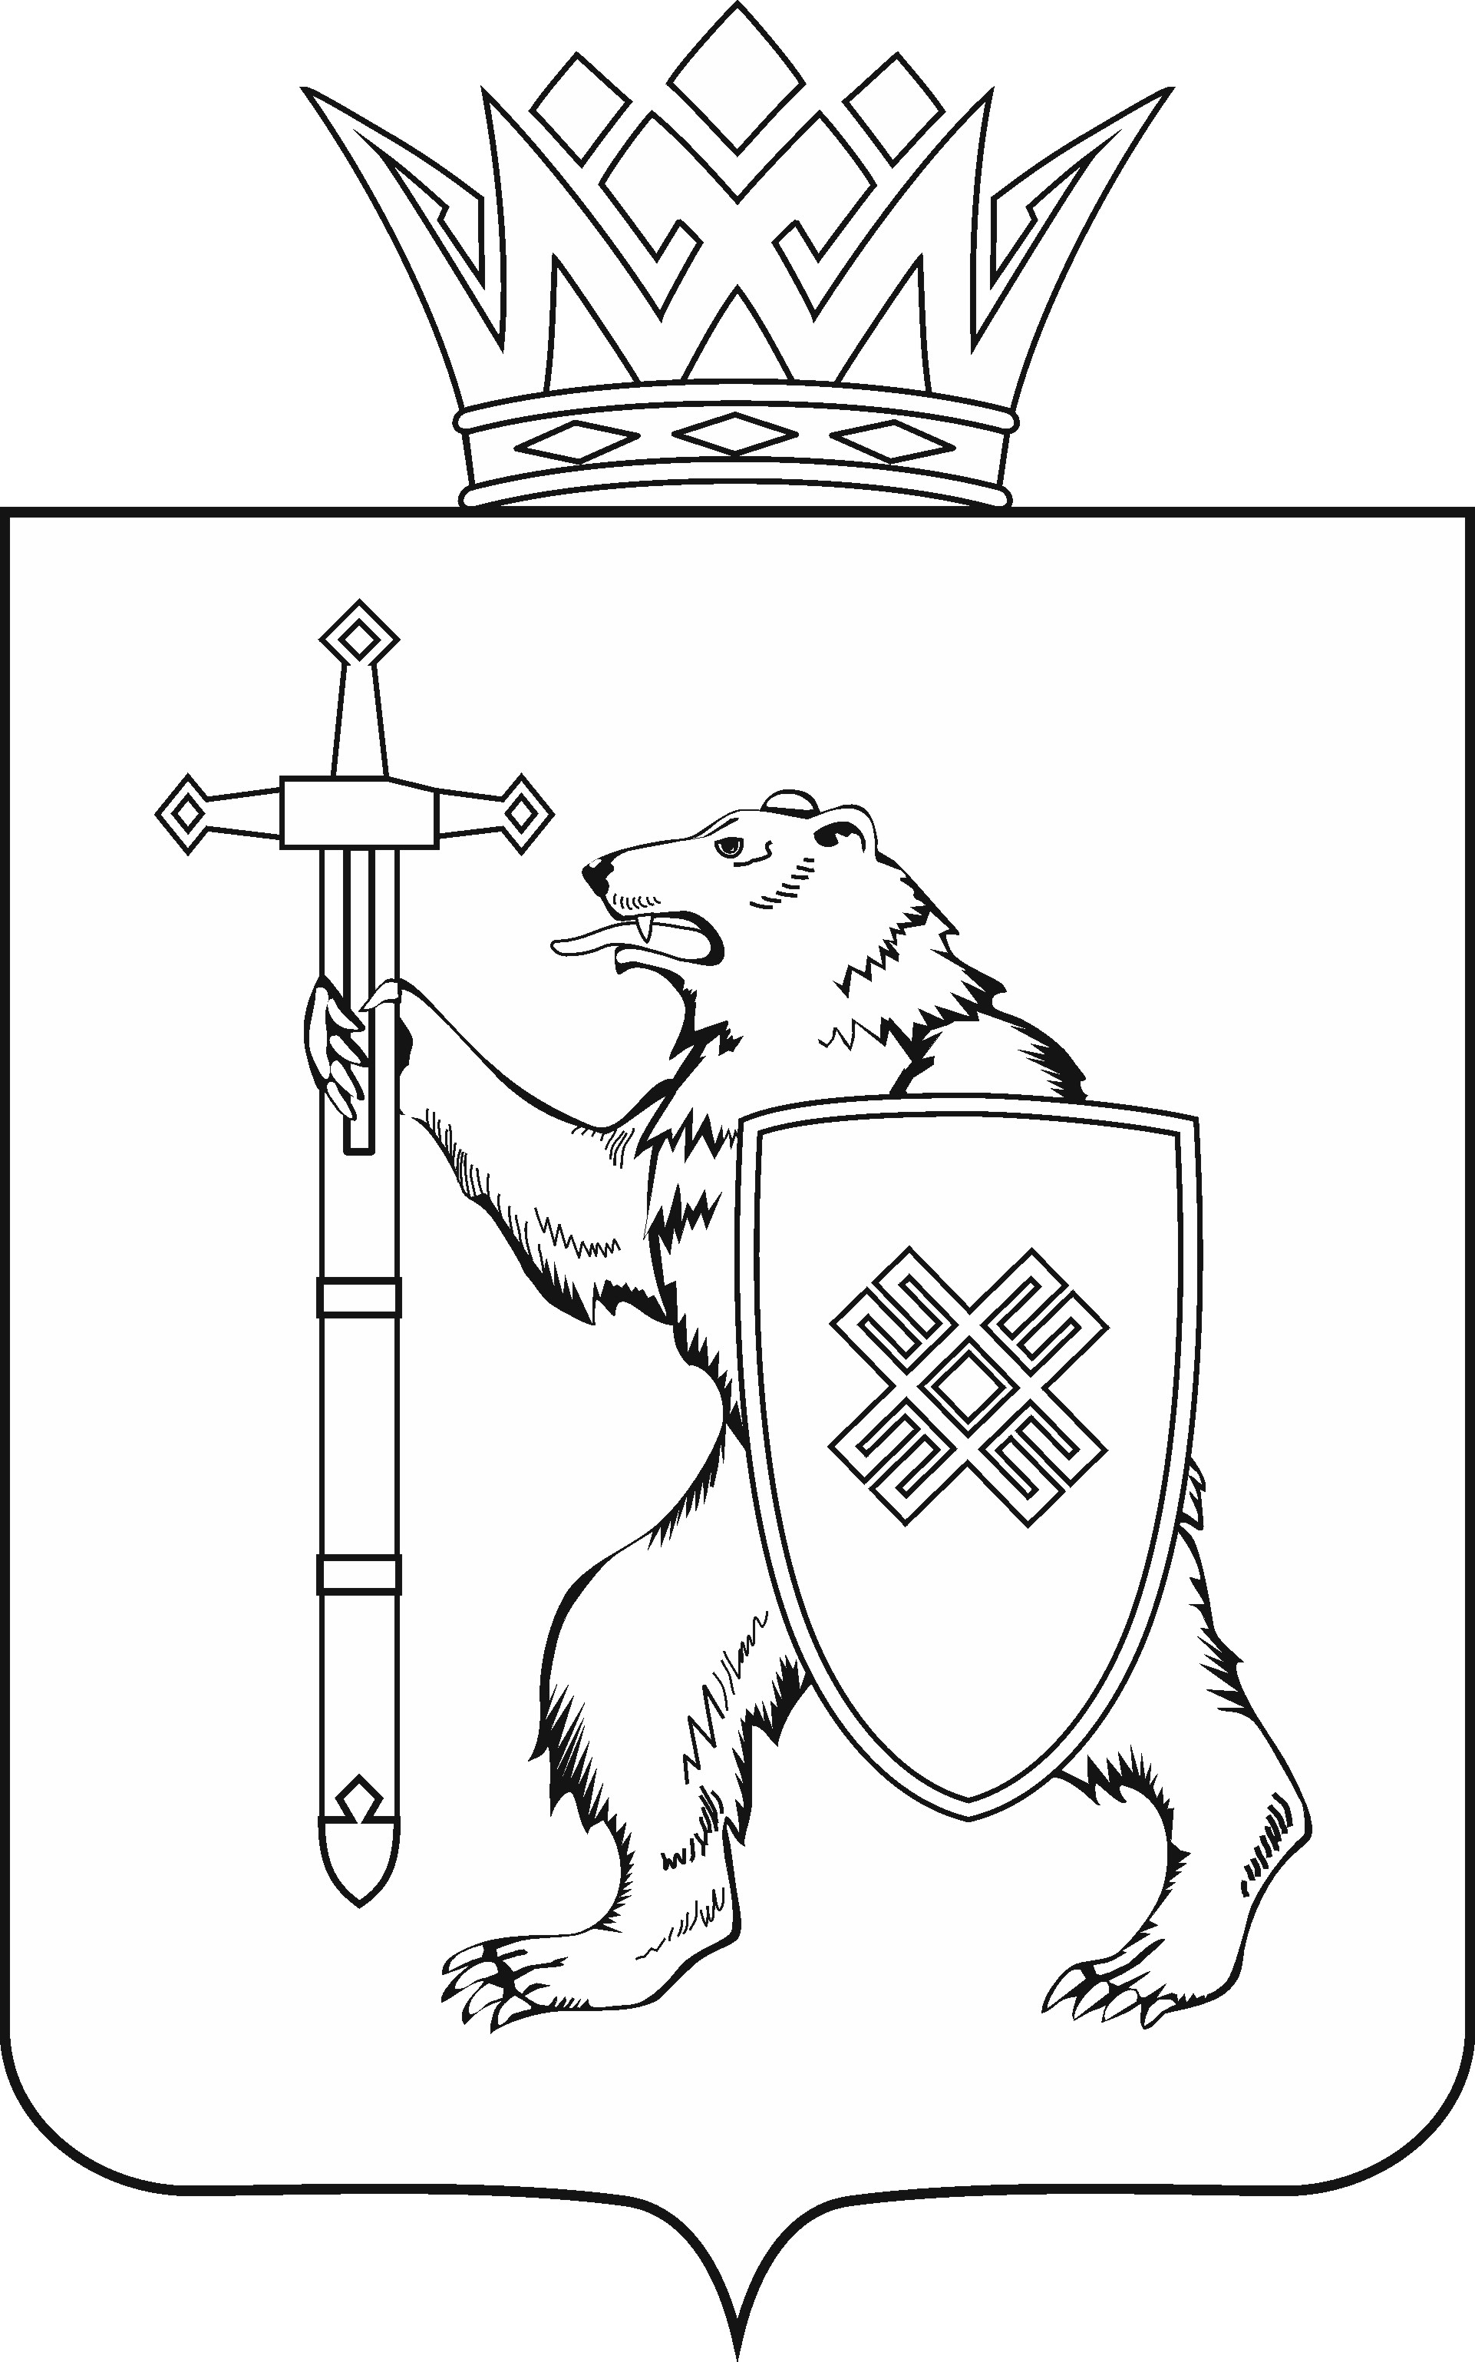
МАРИИ ЭЛ РЕСПУБЛИКЫН КУГЫЖАНЫШ ПОГЫНЖО  ТАЗАЛЫК АРАЛЫМЕ ШОТЫШТО, TÿВЫРА  ДА СПОРТ КОМИТЕТ  Ленин проспект, 29-ше,  Йошкар-Ола, 424001 |  | ГОСУДАРСТВЕННОЕ СОБРАНИЕ РЕСПУБЛИКИ МАРИЙ ЭЛ  КОМИТЕТ  ПО ЗДРАВООХРАНЕНИЮ, КУЛЬТУРЕ И СПОРТУ  Ленинский проспект, 29,  г. Йошкар-Ола, 424001

Тел. (8362) 64-14-16, 64-13-96, факс (8362) 64-14-11, E-mail: info@gsmari.ru

ПРОТОКОЛ ПРОВЕДЕНИЯ ЗАСЕДАНИЯ КОМИТЕТА № 17

9 июня 2020 года, 10.00 | Зал заседаний  Дворца Конгрессов

ПОВЕСТКА ДНЯ:

1. О проекте закона Республики Марий Эл "О внесении изменений
в Закон Республики Марий Эл "О бюджете территориального фонда обязательного медицинского страхования Республики Марий Эл
на 2020 год и на плановый период 2021 и 2022 годов".
Комитет решил:
1. Проект закона Республики Марий Эл "О внесении изменений
в Закон Республики Марий Эл "О бюджете территориального фонда обязательного медицинского страхования Республики Марий Эл на 2020 год
и на плановый период 2021 и 2022 годов" поддержать.
2. Направить проект закона Республики Марий Эл "О внесении изменений в Закон Республики Марий Эл "О бюджете территориального фонда обязательного медицинского страхования Республики Марий Эл
на 2020 год и на плановый период 2021 и 2022 годов" на рассмотрение комитетов Государственного Собрания Республики Марий Эл.

Законодательные инициативы:

2. О законодательной инициативе Законодательного Собрания Ленинградской области по внесению в Государственную Думу Федерального Собрания Российской Федерации проекта федерального закона "О внесении изменения в статью 68 Федерального закона
"Об основах охраны здоровья граждан в Российской Федерации".
Комитет решил:
Информацию принять к сведению.

3. О законодательной инициативе Законодательного Собрания Оренбургской области по внесению проекта федерального закона
"О внесении изменения в статью 72 Федерального закона "Об основах охраны здоровья граждан в Российской Федерации".
Комитет решил:
Информацию принять к сведению.

Обращение:

4. Об обращении Законодательного Собрания города Севастополя
к Председателю Правительства Российской Федерации М.В.Мишустина, Председателю Государственной Думы Федерального Собрания Российской Федерации В.В.Володину по вопросу финансового обеспечения лечения редкого (орфанного) заболевания "детская спинальная мышечная атрофия, I тип (Верднига-Гоффмана)".
Комитет решил:
Информацию принять к сведению.

